Offre de remboursement de 20% du prix d’achat TTC sur les claviers et souris MICROSOFT (offre limitée aux produits cités ci-dessous), valable du 15 décembre 2004 au31 mars 2005.

MICROSOFT VOUS REMERCIE DE VOTRE CONFIANCE

Pour vous remercier de votre confiance en la marque Microsoft Hardware, nous avons le plaisir de vous proposer un remboursement égal à 20% du prix d’achat TTC sur ces produits claviers et souris cités ci-dessus. Pour recevoir votre remboursement, renvoyez sous pli suffisamment affranchi les éléments suivants à l’adresse indiquée ci-dessous avant le 30 avril 2005 :

- Une copie du présent coupon dûment complété (une lettre par case).
- Le code barres original découpé sur la boite du produit MICROSOFT acheté au choix parmi la liste des produits indiquée ci-dessus, et
- Une copie de votre ticket de caisse ou facture indiquant le prix du produit Microsoft acheté, au choix parmi la liste des produits indiquée ci-dessus, ainsi qu’une date d’achat dudit produit antérieure au 15 mars 2005.

Renvoyez le tout avant le 30 avril 2005 minuit (le cachet de la poste faisant foi) à l’adresse suivante :

Opération Les 100 Jours
Microsoft Rebate Center
Fexco Dingle
Cooleen Dingle
Co.Kerry
Irlande

Modalités de l’offre de remboursement :
Offre valable en France métropolitaine (Corse incluse) pour tout achat d’un clavier ou d’une souris figurant dans la liste mentionnée ci-dessus, effectué entre le 15 décembre 2004 et le 31 mars 2005, sous réserve du renvoi du dossier complet avant le 30 avril 2005 minuit (le cachet de la poste faisant foi) à l’adresse indiquée ci-dessus. Offre non valable pour les produits vendus en association avec du matériel (produits OEM), ni les Packs 5 produits. Offre limitée à 5 achats de produits figurant dans la liste mentionnée ci-dessus par foyer (même nom, même adresse). Les frais d’envoi du dossier complet sont à la charge du demandeur.
Le remboursement sera effectué au moyen d’un chèque barré libellé au nom du bénéficiaire que vous aurez indiqué sur le formulaire de remboursement, ou par crédit de votre carte bancaire en fonction de votre choix indiqué sur le formulaire de remboursement. Le remboursement sera effectué dans un délai de 6 à 8 semaines suivant la réception de votre dossier complet.

Microsoft ne saurait être tenue responsable des demandes perdues ou endommagées. Tout coupon illisible, incomplet ou mentionnant de fausses informations ne sera pas pris en compte.

Conformément à la « Loi informatique et libertés », les personnes physiques sont informées du droit d’accès et de rectification aux données qui peut s’exercer sur simple demande auprès de Microsoft® France – 18 avenue du Québec – 91140 Villebon sur Yvette.

Coupon à remplir et renvoyer à l’adresse indiquée au recto

Bon pour un remboursement de 20% du prix d’achat TTC pour tout achat d’un produit Microsoft Hardware mentionné dans la liste au recto, effectué entre le 15 décembre 2004 et le 31 mars 2005.

1. Joignez une copie de votre ticket de caisse ou facture indiquant le prix du produit Microsoft Hardware et une date d'achat de ce produit antérieur au 31 mars 2005.
(Veuillez cocher)

2. Joignez le code barres original de votre produit Microsoft Hardware acheté.
(Veuillez cocher)

3. Complétez le coupon ci-dessous :

M. Mlle. Mme (veuillez cocher)

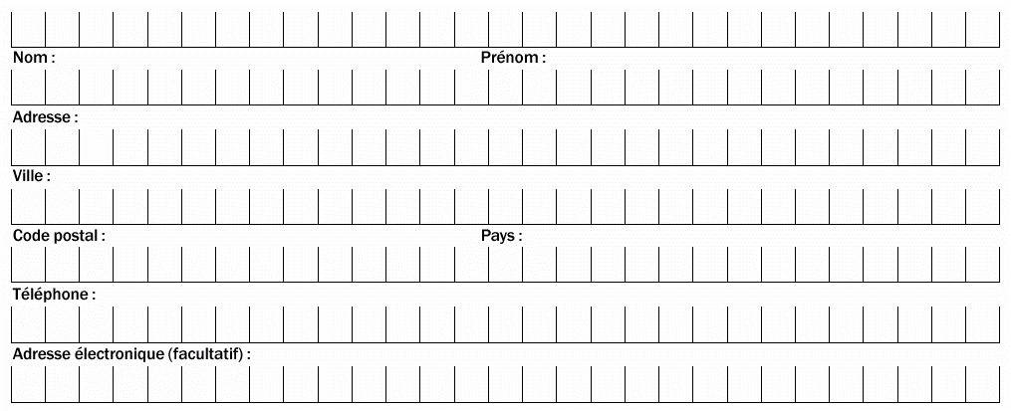
Offre valable du 15 décembre 2004 au 31 mars 2005 en France métropolitaine (Corse comprise). Ce coupon et les preuves demandées doivent être retournés au plus tard le 30 avril 2005 minuit (le cachet de la poste faisant foi). Conformément à la loi "informatique et libertés ", les personnes physiques sont informées du droit d'accès et de rectification aux données qui peut s'exercer sur simple demande auprès de Microsoft France.18 avenue du Québec 91140 Villebon sur Yvette. Microsoft peut être amenée à communiquer vos coordonnées à des entreprises extérieures dans un but de prospection commerciale. Si vous souhaitez recevoir ces informations, cochez simplement cette case :

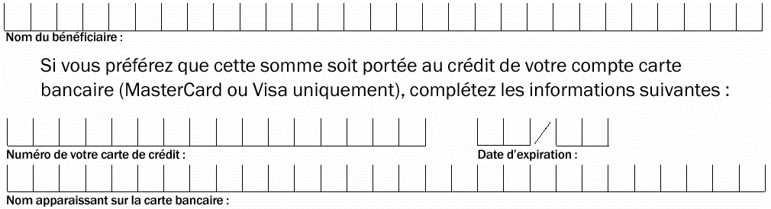
- Veuillez libeller le chèque de remboursement à l’ordre de (écrivez le nom du bénéficiaire du chèque):

Si vous préférez que cette somme soit portée au crédit de votre compte carte bancaire (MasterCard ou Visa uniquement), complétez les informations suivantes :

